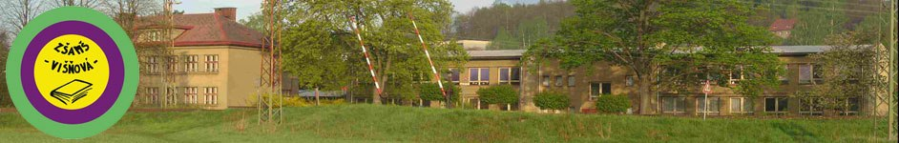

Inovace a zkvalitnění výuky směřující k rozvoji matematické gramotnosti žáků základních škol
EU – OPVK

název: Závěrečné opakování 4. ročníku
autor: Lenka Křelinová
předmět: Matematika – čísla a početní operace + geometrie v rovině a prostoru
třída: 4. třída
materiály: http://t0.gstatic.com
Závěrečné opakování
Jméno a příjmení: __________________ Třída: _______________________
1. Vypočítej písemně.
a) 1 562 + 1248 + 191 b) 8624 - 3689

................ .............
…........... …..........
…........... ____________
_________

c) 1 064 d) 546
. 8 . 65
_____ ____

4
2. Zaokrouhli:
a) na tisíce b) na statisíce
. .
96 482 = 288 369 =
. .
8 951 = 906 321 =
2

3. Vypočítej:
4km + 2 081m = m
6km + 645mm = mm
5 789m - 3km = m
10m - 999cm = cm
4
4. Doplň čísla, která leží hned před daným číslem a hned za ním:
…............, 627 002 , …...............
…............, 999 333, …...............
…............, 1 , …................

2
- Zapiš znaménka větší, menší, rovná se do mezer mezi čísly tak, aby vztahy byly správné. Příklady barevně vyznač.

1 / 2 1 / 4
1 / 3 2 / 3
1 / 1 2 / 2

3

- Slovní úloha:
Václavské náměstí v Praze má tvar obdélníku, jehož délka je 750m a šířka je 60m. Kolik metrů ujde člověk, mající délku kroku 70cm, který toto náměstí obejde dvakrát kolem? Ujde více než 1km, odhadni. (zápis, otázka, příklad, kontrola, odpověď)

4
Víš, kdo to je a který den slavíme jeho svátek?
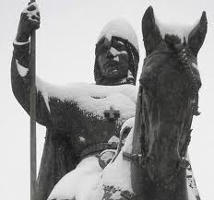
7. Sestroj
a) libovolnou kolmici k přímce p, průsečík kolmice s přímkou p označ S.
b) kružnici k se středem S a poloměrem 2cm a 5mm.

4

Hodnocení:
23

Známka:

